 **Boletín No 098. Lunes 5 de Mayo del 2014**

**Alcalde de Popayán se reunió con líderes de Pandiguando y la Esmeralda**

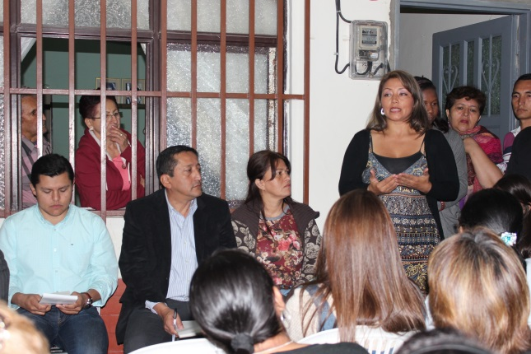El Alcalde de Popayán, Francisco Fuentes Meneses, en su política de dialogar directamente con las comunidades, se reunió con los miembros de la Junta de Acción Comunal del barrio Pandiguando, quienes expusieron sus puntos de vista y necesidades frente a temas puntuales del acontecer ciudadano.

Aspectos referentes al mejoramiento de las vías, la seguridad para el sector, el manejo de la Unidad Deportiva donde se pide adecuaciones especiales y programas de apoyo en capacitación-emprendimiento, fueron tratados por los líderes comunales.

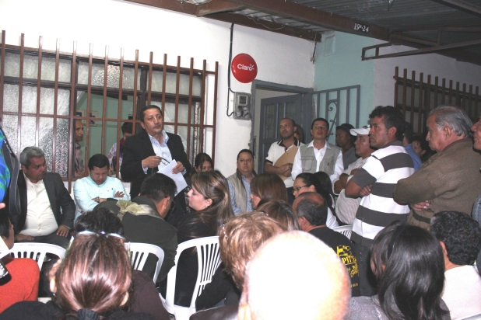En otro escenario, el Alcalde atendió a la comunidad del barrio "La Esmeralda", en donde acompañado de secretarios del gabinete escuchó las necesidades planteadas por la comunidad y entregó respuestas concretas que fueron bien recibidas por los asistentes.

La pavimentación de las vías y el manejo del "espacio público", en especial de la galería ubicada en este sector fueron los temas sobresalientes en la reunión, sin desconocer aspectos como la seguridad. De esta manera la Administración Municipal atiende los requerimientos de los ciudadanos en diversos temas.

**Secretario Privado estuvo con comunidad del barrio Retiro Bajo**

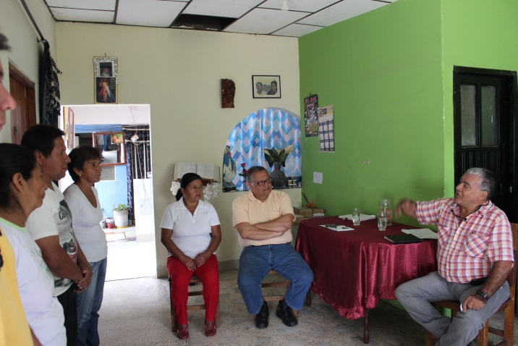Líderes comunales del sector "Retiro Bajo" se reunieron con el Secretario Privado de la Alcaldía de Popayán, Felipe Velasco para darle a conocer diferentes problemáticas y buscar soluciones que aporten al mejor vivir de los habitantes en la zona.

Aspectos referentes al manejo del Salón Comunal, vías y seguridad, entre otros fueron abordados en el encuentro que dejó un balance satisfactorio, pues de esta manera el Alcalde de la Ciudad, Francisco

Fuentes Meneses, tiene una visión concreta de las necesidades que tiene la comunidad.

**"Día del Niño" desbordó en alegría y colorido.**

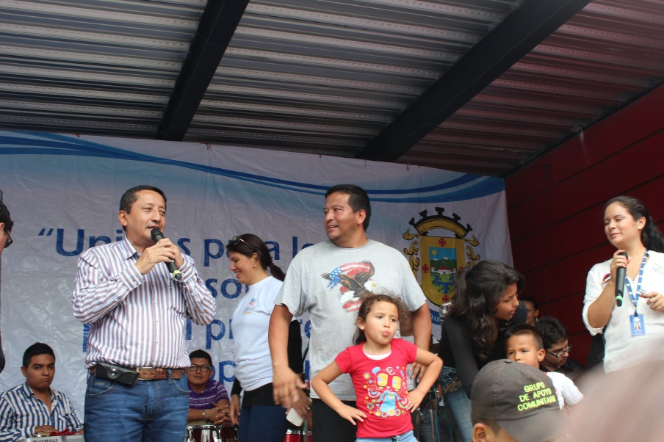

La plazoleta del Parque Informático "Carlos Albán" fue epicentro de un

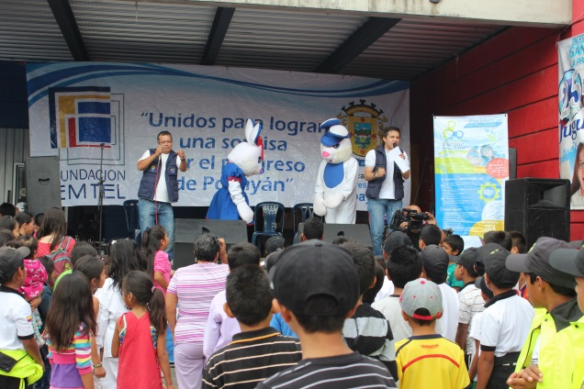evento multitudinario con la celebración del "Día del Niño", organizado por el Despacho de la Gestora del Municipio, Piedad Concha y la Fundación Emtel.

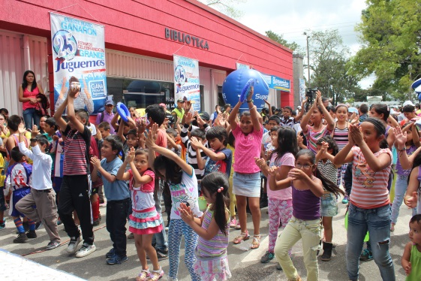Regalos, shows musicales, payasos, recreacionistas, refrigerios y mucha alegría recibieron cientos de niños y niñas que atendieron la invitación a participar del evento que busca reconocer la importancia que tiene para la Administración Municipal los infantes en general.

El Alcalde de la ciudad, Francisco Fuentes Meneses, se hizo presente contagiándose de la alegría, compartiendo con los niños un momento especial, haciendo entrega de dos bicicletas y muchos regalos más.

**Con éxito se inauguró el “Mundialito Infantil de Fútbol-2014” Alcaldía de Popayán 2014**

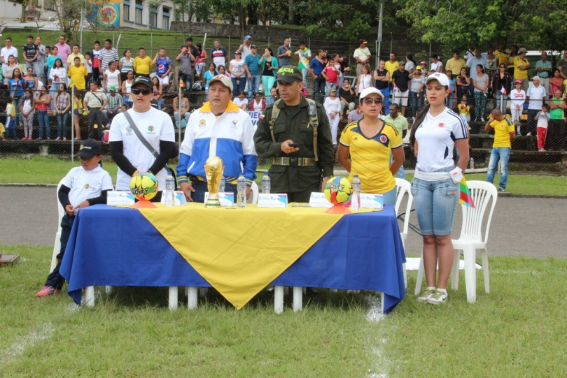

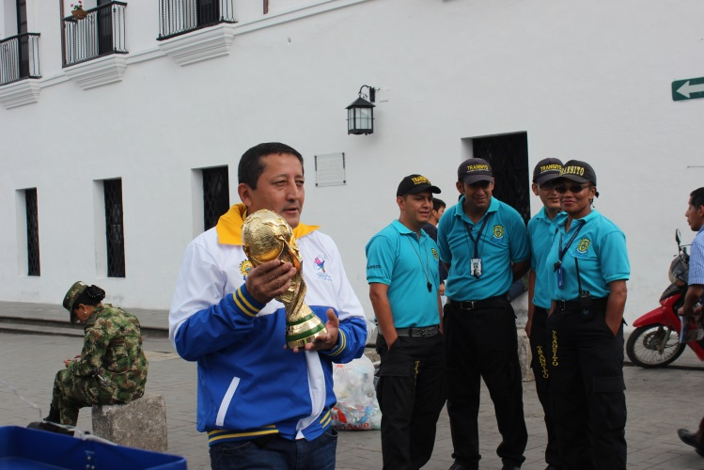Con la participación de los 32 equipos de fútbol inscritos en el “Mundialito Infantil de Fútbol 2014”, se llevó a cabo el desfile programado por la Secretaría del Deporte y la Cultura, del Municipio de Popayán; en una mañana soleada los niños disfrutaron de toda la actividad deportiva liderada desde la Administración Municipal.

800 niños, 32 técnicos, padres de familia, el Alcalde Francisco Fuentes, la Secretaria del Deporte y la Cultura Mónica Rúales, entre otros funcionarios del gobierno local participaron activamente del acto central.

Se reconoció por parte del señor Alcalde, el interés que 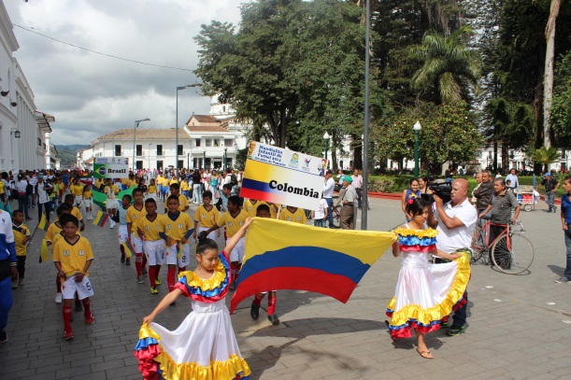han prestado los dirigentes deportivos del municipio de Popayán e incluso de otros municipios del Cauca, para la realización de este evento.

“El deporte es la mejor forma de generar espacios para la sana convivencia y que los niños aprendan a competir sanamente” dijo la secretaria de Cultura y Deporte, Mónica Rúales.

El saque de honor estuvo a cargo del Alcalde Municipal de Popayán y también se realizó una muestra cultural con escuelas de baile de la ciudad.

Entre los atractivos de la jornada estuvo la Copa que se le entregará al equipo que sea ganador del mundialito; todos los niños recibieron uniforme por parte de la Secretaría del Deporte y la Cultura.

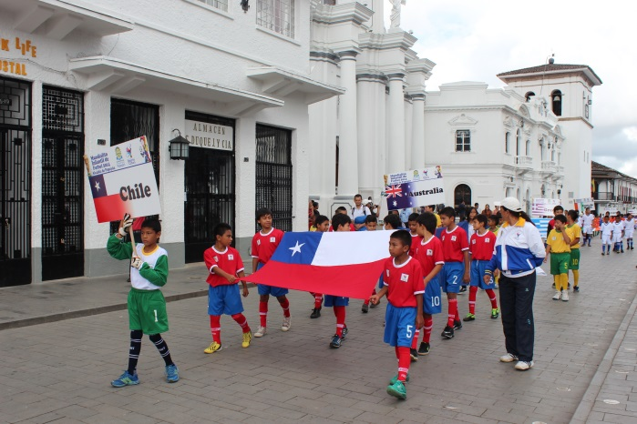En la primera jornada deportiva se obtuvieron los siguientes resultados:

RESULTADOS

HORA CANCHA EQUIPOS EQUIPOS MARCADOR

11:AM BRASIL Vs CROACIA 2 – 2

11:AM MEXICO Vs CAMERUN 5 - 1

12:M 1 ESPAÑA Vs HOLANDA 0 – 10

12:m 2 CHILE Vs AUSTRALIA 1 - 0

1:pm 1 COLOBIA Vs GRECIA 1 – 1

1:pm 2 COSTA DE MARFIL Vs JAPON 0 - 1

2:pm 1 URUGUAY Vs COSTA RICA 0 – 21

2:PM 2 INGLATERRA Vs ITALIA 1 - 2